LA RECHERCHE DES PARASITES SANGUICOLES

Introduction :
Le sang et les organes hématopoïétiques peuvent être envahis par des parasites sous forme intracellulaire (Plasmodium, Leishmania) ou extracellulaire (Trypanosoma, microfilaires). Ces parasites passent une partie (microfilaires) ou la totalité de leur vie dans le sang de l’homme, où ils vont devoir être identifiés et quantifiés.
Les techniques à mettre en œuvre sont :
- L’état frais pour la recherche des parasites extracellulaires.
- Frottis sanguin et goutte épaisse.
- Test de dépistage rapide.
- Techniques de concentration : leucoconcentration.
- Technique complémentaire : filtration, culture, inoculation à l’animal.
- Technique de biologie moléculaire.
- Technique indirect sérologique en cas de pauciparasitisme par dosage des anticorps ou des antigènes circulants.
Parmi les principaux parasites sanguicoles humains, on doit chercher :
- Souvent des protozoaires :
  - Plasmodium (P. falciparum, P. vivax, P. ovale, P. malarie et P. knowlesi) agent du paludisme.
  - Babesia (B. microti, B. divergens) agent de babésioses.
  - Trypanosoma : T. brucei agent de trypanosomose africaine, T. cruzi agent de trypanosomose américaine.
  - Leishmania sp. Agent de leishmaniose viscérale.
  - Toxoplasma gondii agent de toxoplasmose.
- Mais aussi des nématodes ; les microfilaires :
  - Wuchereria bancrofti, Brugia malayi et Brugia timori agent de filarioses lymphatiques.
  - Loa loa agent de loase.

Prélèvement :
Le prélèvement de sang est effectué :
- Soit au doigt du patient (face latérale de l’annulaire),
- Soit par ponction veineuse sous anticoagulant (EDTA) sauf pour sérologie (tube sec).
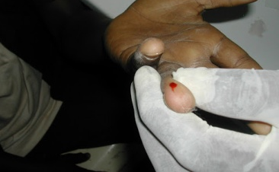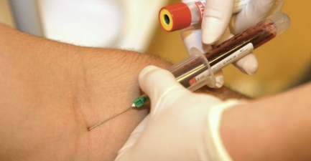
Le moment du prélèvement dépend du parasite recherché :
- Plasmodium sp.: au pic fébrile.
- Microfilaires des filaires lymphatiques: nuit, entre 22h et 3h.
- Microfilaires de Loa loa: jour, entre10h à 16h.

Etat frais du sang:
Il permet la mise en évidence des parasites sanguicoles extracellulaires.
Se faire par observation d’une goutte de sang entre lame et lamelle :
- A l’objectif X40, montre les trypanosomes (formes trypomastigotes) de:
  - Trypanosoma brucei : protozoaires, flagellés extracellulaires, très mobiles entre les hématies.
  - Trypanosoma cruzi : plus ramassé et peu mobile.
- A l’objectif X10
  - Voir le déplacement serpigineux de la microfilaire sanguicoles de 300 µm entre les hématies.

Frottis sanguin mince coloré par MGG ( May Grunwald Giesma) ou Giemsa:
Se réalise en 3 étapes: Confection, fixation, coloration.
    - Confection :
- Sur une lame dégraissée (dans le mélange 1 volume alcool + 1 volume éther), déposer une goutte de sang à 1 cm environ du bord supérieur de la lame au milieu.
- Appliquer une lame étaloir (ou une lamelle) un peu en avant de la goutte et laisser le sang s’étaler par capillarité.
- La lame étaloir doit être inclinée environ 45°, étaler le sang d’un mouvement rapide et continu.
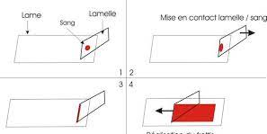
Réalisation de frottis sanguin

    - Fixation :
- A l’aide du colorant de May Grunwald, qui est une solution d’éosine et de bleu de méthylène dans l’alcool méthylique.
- Recouvrir le frottis de solution de May Grunwald.
- Laisser agir 3 minutes.
- Recouvrir de tampon à pH 7.2 autant que de colorant.
- Laver la lame à l’eau tamponnée.
N.B : lorsqu’on s’étend la solution avec de l’eau, on provoque une dissociation partielle qui fait apparaitre le pouvoir colorant des deux constituants de la solution de May Grunwald.

    - Coloration :
- Par le colorant de Giemsa, qui est une combinaison d’azur II d’éosine et d’azur I de bleu de méthylène dans le mélange d’alcool méthylique et de glycérol.
- Déposer la lame dans un cristallisoir ou dans un tube de Borrel contenant la solution de Giemsa diluée au 1/10ème dans l’eau tamponnée à pH 7.2.
N.B : cette solution de Giemsa doit être fraîchement préparée, elle n’est pas stable et perd son pouvoir colorant rapidement.
- Laisser agir 20 minutes.
- Laver à l’eau de robinet.
- Laisser égoutter.
- Lecture à l’objectif X100 à l’immersion.

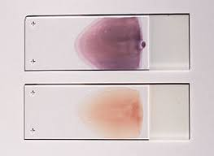
Frottis sanguin coloré par MGG
N.B : Coloration Giemsa :
Fixation:
- Recouvrir le frottis de solution de méthanol.
- Laisser agir 3 minutes.
Laver la lame à l’eau de robinet.
Coloration:
- Déposer la lame dans un cristallisoir ou tube de Borrel contenant la solution de Giemsa diluée au 1/10ème dans l’eau de robinet (préparation extemporanée).
- Laisser agir 20 minutes.
- Laver à l’eau de robinet.
- Laisser égoutter.
- Lecture à l’objectif X100 à l’immersion.

    - Résultats :
Cette technique permet de mettre en évidence le parasite intra et extraérythrocytaire, elle colore le noyau en rouge et le cytoplasme en bleu.
Plasmodium sp. :
Le trophozoite est formé d’un ou plusieurs noyaux colorés en rouge et d’un cytoplasme en bleu. Il contient des pigments bruns noirâtre dans son cytoplasme et des grains pigmentés (pigment malarique) dans le cytoplasme de l’hématie parasité (granulations de Schüffner ou taches de Maurer selon l’espèce plasmodiale).
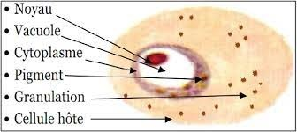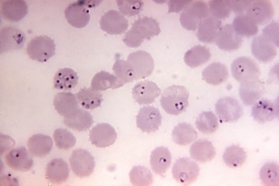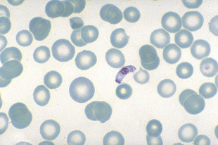
Frottis sanguins positives à Plasmodium falciparm ; trophozoites et gamétocyte en banane

Critères d’identification des espèces de Plasmodium :
Espèce |  | P. falciparum | P. malariae | P. vivax | P. ovale
Hématie parasité | Taille | Normale | Diminué | Augmenté | Augmenté
 | Forme | Normale | Normale | Normale | Ovalisé et frangé
 | Age | Jeune et vieille | Vieille | Jeune | Jeune
 | Granulations | Taches de Maurer | Rien | Granulations de Schüffner | Granulations de Schüffner
Hématoz-oaire | Nombre/ GR | 1, 2, 3 polyparasitisme | 1 | 1 | 1 ou 2 rarement
 | Trophozoïte | Cytoplasme fin  Bague à chaton  Bracelet arabe  Forme marginée | En bande équatoriale Pigment précose | Cytoplasme amiboide | Cytoplasme +/- arrondi souvent avec pigment brun
 | Rosace | 24 à 32 noyaux  Absent dans le sang périphérique | 6 à 8 noyaux  En marguerite | 16 à 24 noyaux | 8 à 12 noyaux
 | Gamétocyte | En banane, en cigare | Sphérique | Sphérique | Sphérique
 | Type de frottis | Monotone | Polymorphe | Polymorphe | Polymorphe

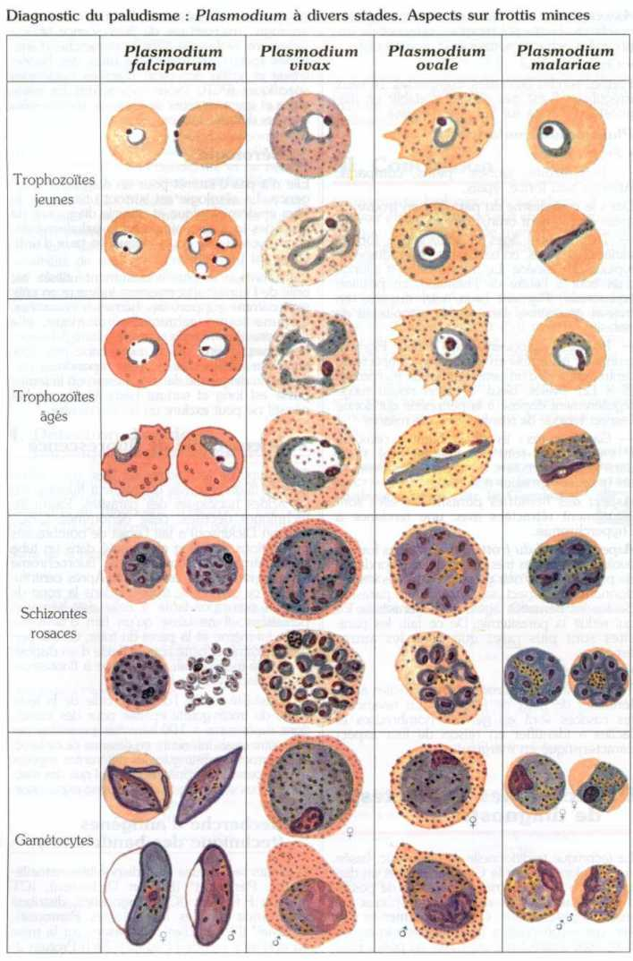
Trypomastigotes de T. brucei:
Ils sont fusiformes, allongés, et leur cytoplasme contient un gros noyau central et un kinétoplaste subterminal d’où part un flagelle qui logeant le corps sur toute sa longueur formant une membrane ondulante et se termine par un flagelle libre.
2 types de formes trypomastigotes dans le sang:
- Trypomastigotes longs mesurent 30 à 40 µm,
- Trypomastigotes trapus et courts mesure 15 à 25 µm.
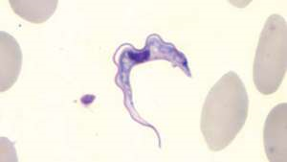
Trypomastigote de T. cruzi:
Ils ont une forme en C ou S, mesurant 25 µm de long et possèdent une membrane ondulante moins plissée que
celui de T. brucei. Et un kinétoplaste plus volumineux que celui de T. brucei.

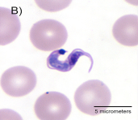
Microfilmaires sanguicoles:
Critères morphologiques de l’identification des microfilaires
- Mobilité à l’état frais,
- Taille,
- Présence ou absence de gaine,
+/- colorée par Giemsa,
- Extrémité caudale +/- effilée
- Noyaux terminaux ou subterminaux,
- Taille et la forme des noyaux somatiques,
- Corps interne visible ou non par Giemsa,
sa forme et sa couleur,
- Aspect général en goutte épaisse.
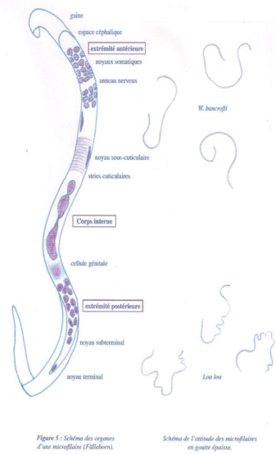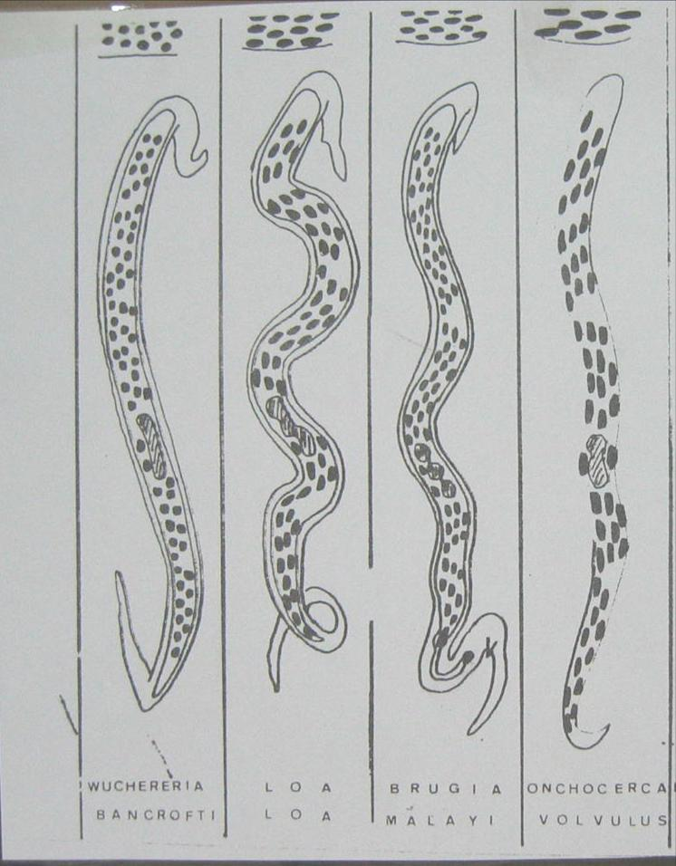
Espèce | W. bancrofti | B. malayi | Loa loa
Mobilité à frais | Très mobile | Mobile | Très mobile
Taille (µm) | 300 | 250 | 300
Gaine | Courte  Bien colorée en rose | Longue  Bien colorée en rose | Courte  Mal colorée
Espace céphalique | Court | Long | Court
Extrémité caudale | Effilée  Noyaux subterminaux | 2 renflements  1 noyau terminal et 1 noyau subterminal | Effilée  Noyaux terminaux
Noyaux somatiques | Petits  Séparés  Sphéroïdes  Vermillons | Petits  Se chevauchant  Irrégulière  Violets | Gros  Se chevauchant  Ovoïdes  Violets
Corps interne de Manson | Bien visible  Unique, allongé  Coloré en rouge vermillon | Visible  Divisé en 3 masses distinctes  Coloré en rouge vermillon | +/-Visible  1 ou plusieurs masses
Aspect général en goutte épaisse | Courbures larges et régulières | Aspect « tortillé »  Courbures irrégulières | Aspect « tortillé »  Courbures irrégulières
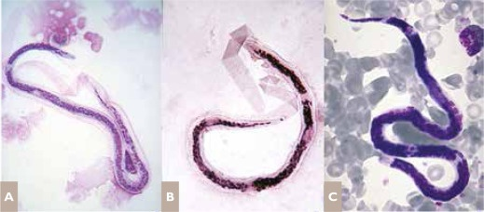
Frottis sanguin coloré par MGG : (A) microfilaire de Wuchereria bancrofti, (B) microfilaire de Brugia malayi, (C) microfilaire de Loa loa.

Goutte épaisse colorées par MGG (technique de concentration):
    - Confection :
- Déposer une grosse goutte de sang au milieu d’une lame.
- A l’aide du coin d’une autre lame, effectuer un mouvement circulaire du centre vers la périphérie tout en raclant la surface de la lame (défibrination mécanique).
- Laisser sécher la lame 24 heures à la température du laboratoire (à l’abri de la poussière) ou 1 heure à l’étuve à 37°C.
    - Déshémoglobinisation :
- Plonger la goutte épaisse séchée dans de l’eau distillée ou de l’eau de robinet pendant 5 à 10 minutes.

    - Coloration :
- Déposer la lame dans un cristallisoir ou dans un tube de Borrel contenant la solution de Giemsa diluée au 1/10ème.
- Laisser agir 20 minutes.
- Laver avec précaution à l’eau de robinet.
- Laisser égoutter.
- Lecture à l’objectif X100 à l’immersion.

    - Résultats :
Elle permet de condenser sur une petite surface une grande quantité de parasites. Elle met en évidence :
- Des trophozoites en anneau avec un cytoplasme bleu et un noyau rouge et les gamétocytes de Plasmodiums sp.
- Elle ne permet pas le diagnostic de l’espèce plasmodiale.
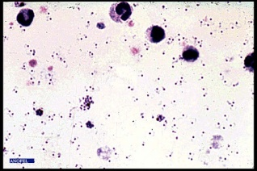
Goutte épaisse positive à Plasmodium sp.
- Les trypomastigotes de Trypanosoma sp.
- Les Microfilaires sanguicoles.
Goutte épaisse : (A) courbures régulières de Wuchereria bancrofti, (B) courbures irrégulières de Loa loa.

Techniques de concentration :
Plusieurs techniques sont utilisées :
- Centrifugation en tube capillaire ou technique de Woo : pour les trypomastigotes de Trypanosoma sp..
- Système QBC (Quantitative Buffy Coat, Becton-Dickinson) : pour les trypomastigotes de Trypanosoma. et Plasmodium sp.
- Triple centrifugation : pour les trypomastigotes de Trypanosomas sp. et les microfilaires sanguicoles.
- Techniques de leucoconcentration Ho Thi Sang et Petithory : pour les trypomastigotes de Trypanosomas sp. , amastigotes de Leishmania sp. et les microfilaires sanguicoles.
- Technique de Knott : pour les microfilaires sanguicoles.

  - Centrifugation en tube capillaire ou technique de Woo:
Est fondé sur la séparation des différents éléments de sang en fonction de leurs gravités spécifiques.
- Le sang est prélevé sur tube hépariné.
- Centrifugation à 3000 tours/ minutes pendant 10 minutes.
- L’observation au microscope permet de visualiser les trypanosomes se situant à l’interface plasma- globules rouges.
      - Système QBC (Quantitative Buffy Coat, Becton-Dickinson) :
Est une variante de la centrifugation en tubes capillaires. Elle utilise la capacité de l’acridine orange à rendre fluorescent les noyaux et les kinétoplastes.
Le QBC est très sensible et permet également le diagnostic du paludisme.

      - Triple centrifugation :
- Se réalise sur une ponction veineuse de 20 ml sur anticoagulant.
- Une 1ère centrifugation à 1500 tours/ minute pendant 10 minutes.
- Décanter le plasma et faire une 2ème centrifugation à 1500 tours/ minute pendant 10 minutes.
- Décanter le plasma et faire une 3ème centrifugation à 3000 tours/ minute pendant 20 minutes.
- Examiner le culot après chacune des centrifugations entre lame et lamelle.

      - Techniques de leucoconcentration Ho Thi Sang et Petithory (1963):
Très utile en cas de pauciparasitisme.
Elle permet d’analyser une plus grande quantité de sang.
Concentrer dans le plus petit volume possible la plus grande proportion de parasites.
Conserver la mobilité et la morphologie des parasites (trypanosome, microfilaire) afin de permettre l’identification et la détermination de l’espèce.
Réactifs :
- Eau physiologique à 0.9%,
- Solution de la saponine à 2%.
Technique :
- Dans un tube à centrifuger 15 à 20 ml, mettre 5 ml de sang prélevé sur anticoagulant.
- Ajouter 10 ml de l’eau physiologique à 0.9%.
- Retourner une fois pour bien mélanger.
- Ajouter la solution de la saponine 2% goutte à goutte (3 à 6 gouttes suffisent).
- Retourner le tube plusieurs fois et s’assurer que l’hémolyse est complète.
- Centrifuger à 1500 tours/ minute pendant 10 minutes.
- Rejeter le liquide surnageant. Sans retourner le tube, bien essuyer les parois avec un coton-tige.
- Ajouter une goutte d’eau physiologique à 0.9%. Bien homogénéiser de culot.
- Prélever le culot avec une pipette Pasteur et l’examiner au microscope entre lame et lamelle.
Résultat :
Le culot ne contient que des leucocytes et des trypomastigotes ou microfilaires.
Les trypomastigotes et les microfilaires restent vivantes et bien mobiles.

Bibliographie :
- Duong T. H., Richard-Lenoble D. Diagnostic des parasitoses à parasites sanguicoles. Revue Francophone des Laboratoires. 399 (2008) : 29-39.
- Talabani H, Ancelle T. Le diagnostic de la trypanosomose humaine africaine. Revue Francophone des Laboratoires. 430 (2011) : 41-46.
- Golvan Y.J., Ambroise-Thomas P. Les nouvelles techniques en parasitologie. Flammarion Médecine-Sciences, 1990).ISBN : 2-257-13107-X.
- Moulinier C. Parasitologie et mycologie médicales, éléments de morphologie et biologie. Lavoisier, 2003. ISBN : 2-7430-0488-6.
- Guillaume V. Parasitologie sanguine fiches pratiques. Groupe De BOECK, 2009. ISBN : 978-2-8041-5958-0.
- Petithory J.C. et al. Cahier de formation biologie médicale N°23, Parasites sanguicoles, 2001

Parasite sanguicole | Prélèvement | Techniques direct | Techniques complémentaire | Techniques sérologiques
Plasmodium | Sang | Frottis sanguin  Goutte épaisse | Test de diagnostic rapide (HRP2, pLDH)  Système QBC  PCR | IFI, ELISA, HAP, IEP  Pauciparasitisme  Enquêtes épidémiologiques
Babesia microti  Babesia divergens | Sang | Frottis sanguin (trophozoites) | Système QBC  Inoculation à l’animal  PCR | IFI  ELISA
Trypanosoma brucei | Sang  Aspiration du chancre d’inoculation  Ponction ganglionnaire  LCR | Etat frais du sang  Frottis sanguin  Goutte épaisse  Leucocencentration  Triple centrifugation  Centrifugation en tube capillaire | Système QBC  Culture sur milieu NNN  Inoculation à l’animal  PCR | Test d’agglutination sur carte ou CATT  IFI  ELISA
Trypanosoma cruzi | Sang  LCR  Liquide oculaire | Etat frais du sang  Frottis sanguin  Goutte épaisse  Leucocencentration  Triple centrifugation  Centrifugation en tube capillaire | Culture sur milieu NNN  Hémoculture sur milieu LIT, BHA  Xénodiagnostic  Inoculation à l’animal  PCR | IFI, ELISA, HAP
Leishmania sp. (LV) | MO  sang | Frottis de moelle (forme amastigote) | Leucoconcentration  Leucocentrifugation  Culture sur milieu NNN  Inoculation à l’animal  PCR | IFI, ELISA, HAP, Dye test, ISAGA, ELIFA, Western blot  Test d’avidité
Toxoplasma gondii | Sang  LCR  Sang du cordon  Liquide amniotique  Placenta  LBA .. | Frottis coloré par MGG | IFD  Inoculation à l’animal | IFI, ELISA, HAP, techniques de précipitation, Western blot
Microfilaires sanguicoles | Sang | Etat frais du sang  Frottis sanguin  Goutte épaisse  Leucoconcentration  Triple centrifugation  Technique de Knott | Test de diagnostic rapide | IFI, ELISA, IEP  Réactions croisées

